輔仁大學學習活動(校內教育訓練)登錄認證申請表
申請認證單位 |  | 申請人 | 分機
活動名稱
活動地點
活動時間 | 自 年 月 日 時 分起 至 年 月 日 時 分止，共計 小時
實施對象 | □教師、□職員、□學生、□其他
活動內容 | ◎活動通知預定發文日期： 年 月 日(請附活動企劃書於申請表後)
單位主管 |  | 一級主管
會辦人事室
決行
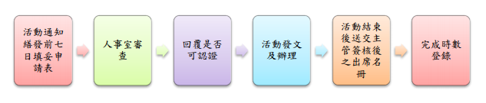
登錄編號:＿＿＿＿＿＿＿＿

